GUÍA DE USO
Controles del cronómetro #time2time
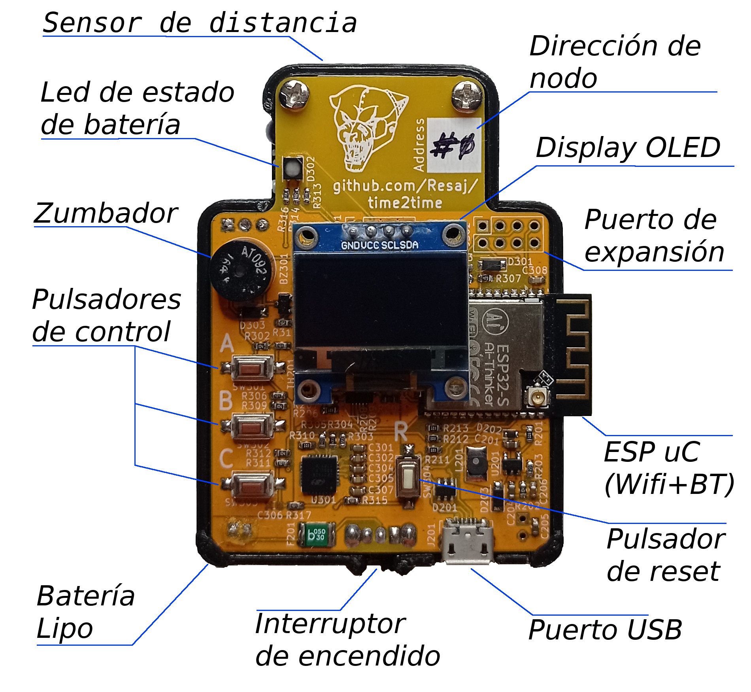
- Sensor de distancia: detecta el paso de objetos delante del cronómetro
- Led de estado de batería: indica el estado de la batería
- Zumbador: indica mediante pitidos las detecciones del sensor y los tiempos récord en función del modo seleccionado
- Pulsadores de control: permiten controlar el menú del cronómetro y seleccionar los diferentes modos de funcionamiento
- Batería Lipo: es la fuente de alimentación del cronómetro
- Interruptor de encendido: permite conmutar la alimentación del cronómetro entre la batería y el puerto USB
- Puerto USB: permite cargar el firmware del ESP32, cargar la batería y alimentar el cronómetro por USB
- Pulsador de reset: permite reiniciar el firmware del crónometro sin tener que desconectar la alimentación
- ESP uC (Wifi + BT): modulo ESP32 con microcontrolador que incorpora Wifi y bluetooth
- Puerto de expansión: pines del ESP32 disponibles para posibles futuras amplicaciones y mejoras de #time2time
- Display OLED: pantalla para visualizar el menú del cronómetro y los tiempos registrados
- Dirección de nodo: número de nodo para poder diferenciar fácilmente al emplear varios módulos de manera conjunta
ESP32 y carga del programa
El módulo ESP32 se ha popularizado entre la comunidad maker por su potencia, su bajo coste, el hecho de que se pueda programar fácilmente y que lleve integrado Bluetooth y Wifi para comunicación inalámbrica.
Para poder programarlo basta tener el IDE de Arduino con las librerías propias del ESP32. Una vez conectado al ordenador mediante el conector microUSB, la programación del módulo es automática al seleccionar la opción de “Subir” o cargar programa. Otros módulos quizá puedan necesitar iniciar el modo de bootloader manualmente mediante una secuencia de los pulsadores de boot y reset que irían conectados al microcontrolador, pero #time2time ya incorpora esa secuencia de inicialización, ya que al propio driver USB (CP2102) se le ha añadido el circuito necesario para facilitar la carga del firmware al usuario.
En este caso he utilizado Arduino por la facilidad del entorno, pero si lo prefieres puedes utilizar otros entornos como PlatformIO.
El firmware principal donde se desarrolla toda la funcionalidad de #time2time se puede encontrar dentro del proyecto, en la carpeta fw/t2t_fw.
Funciones generales de los botones (A, B, C y R)
Los pulsadores A, B y C sirven para seleccionar la funcionalidad que normalmente irá indicando el menú mostrado en el display. En el caso de querer salir del modo actual de funcionamiento, basta con presionar el pulsador C.
El pulsador R, o pulsador de reset, reinicia el firmware de #time2time.
Batería Lipo, led de estado y carga de la batería
La batería Lipo que incorpora #time2time está constantemente monitorizada durante la ejecución del firmware principal, que se puede encontrar dentro del proyecto, en la carpeta fw/t2t_fw.
Para la carga de la batería hay que conectar #time2time por el cable USB a una fuente de alimentación externa. Además hay que activar el interruptor de encendido; de lo contrario la batería no estará conectada al dispositivo y no podrá cargarse.
El led de estado de batería muestra el estado de alimentación del dispositivo y carga de la batería siempre y cuando #time2time esté alimentado por batería y/o USB. Los estados pueden ser los siguientes:
- Fallo de temperatura o fallo de temporizador: parpadeo rojo rápido. Reiniciar #time2time. Si el fallo persiste, apagar temporalmente #time2time por sea caso se haya sobrecalentado o reprogramar el módulo por si el firmware está corrupto. Rara vez se llega a entrar en este estado.
- Preacondicionamiento, corriente constante o tensión constante: parpadeo amarillo lento. Se da cuando la batería está siendo cargada. Para ello tiene que estar activado el interruptor de encendido y #time2time alimentado por USB.
- Tensión de batería baja: parpadeo rojo lento. Es necesario cargar la batería para poder seguir funcionando normal y no estropear la batería con una tensión excesivamente baja.
- Carga de batería completa: parpadeo verde lento. Se da cuando la batería está totalmente cargada, el interruptor está encendido y el cable USB conectado, o cuando la batería está desconectada (o el interruptor de encendido apagado) y #time2time está alimentado por USB.
- Batería desconectada: led azul fijo. No es un caso que se suela dar, ya que para encender el led hay que alimentar el módulo de alguna manera.
- Cable USB desconectado: parpadeo cian lento. #time2time se está alimentando con la batería y su tensión es adecuada.
Regulación del sensor de distancia
El sensor de distancia requiere ser regulado para una detección apropiada. Al ser un tema un poco más extenso, se ha dedicado el tutorial 2 para explicarlo.
Comunicación inalámbrica y direcciones del nodo
Cada nodo #time2time dispone de dos direcciones:
- Dirección MAC: es propia de cada módulo ESP32. Puedes encontrarla en la pegatina trasera de #time2time.


- Dirección del nodo: se especifica con los jumpers traseros en la PCB de #time2time. Puede tomar valores entre 0 y 7 para enlazar nodos en grupos de hasta 8. Esta dirección no es imprescindible, pero se utiliza para facilitar al usuario la ordenación de los nodos.
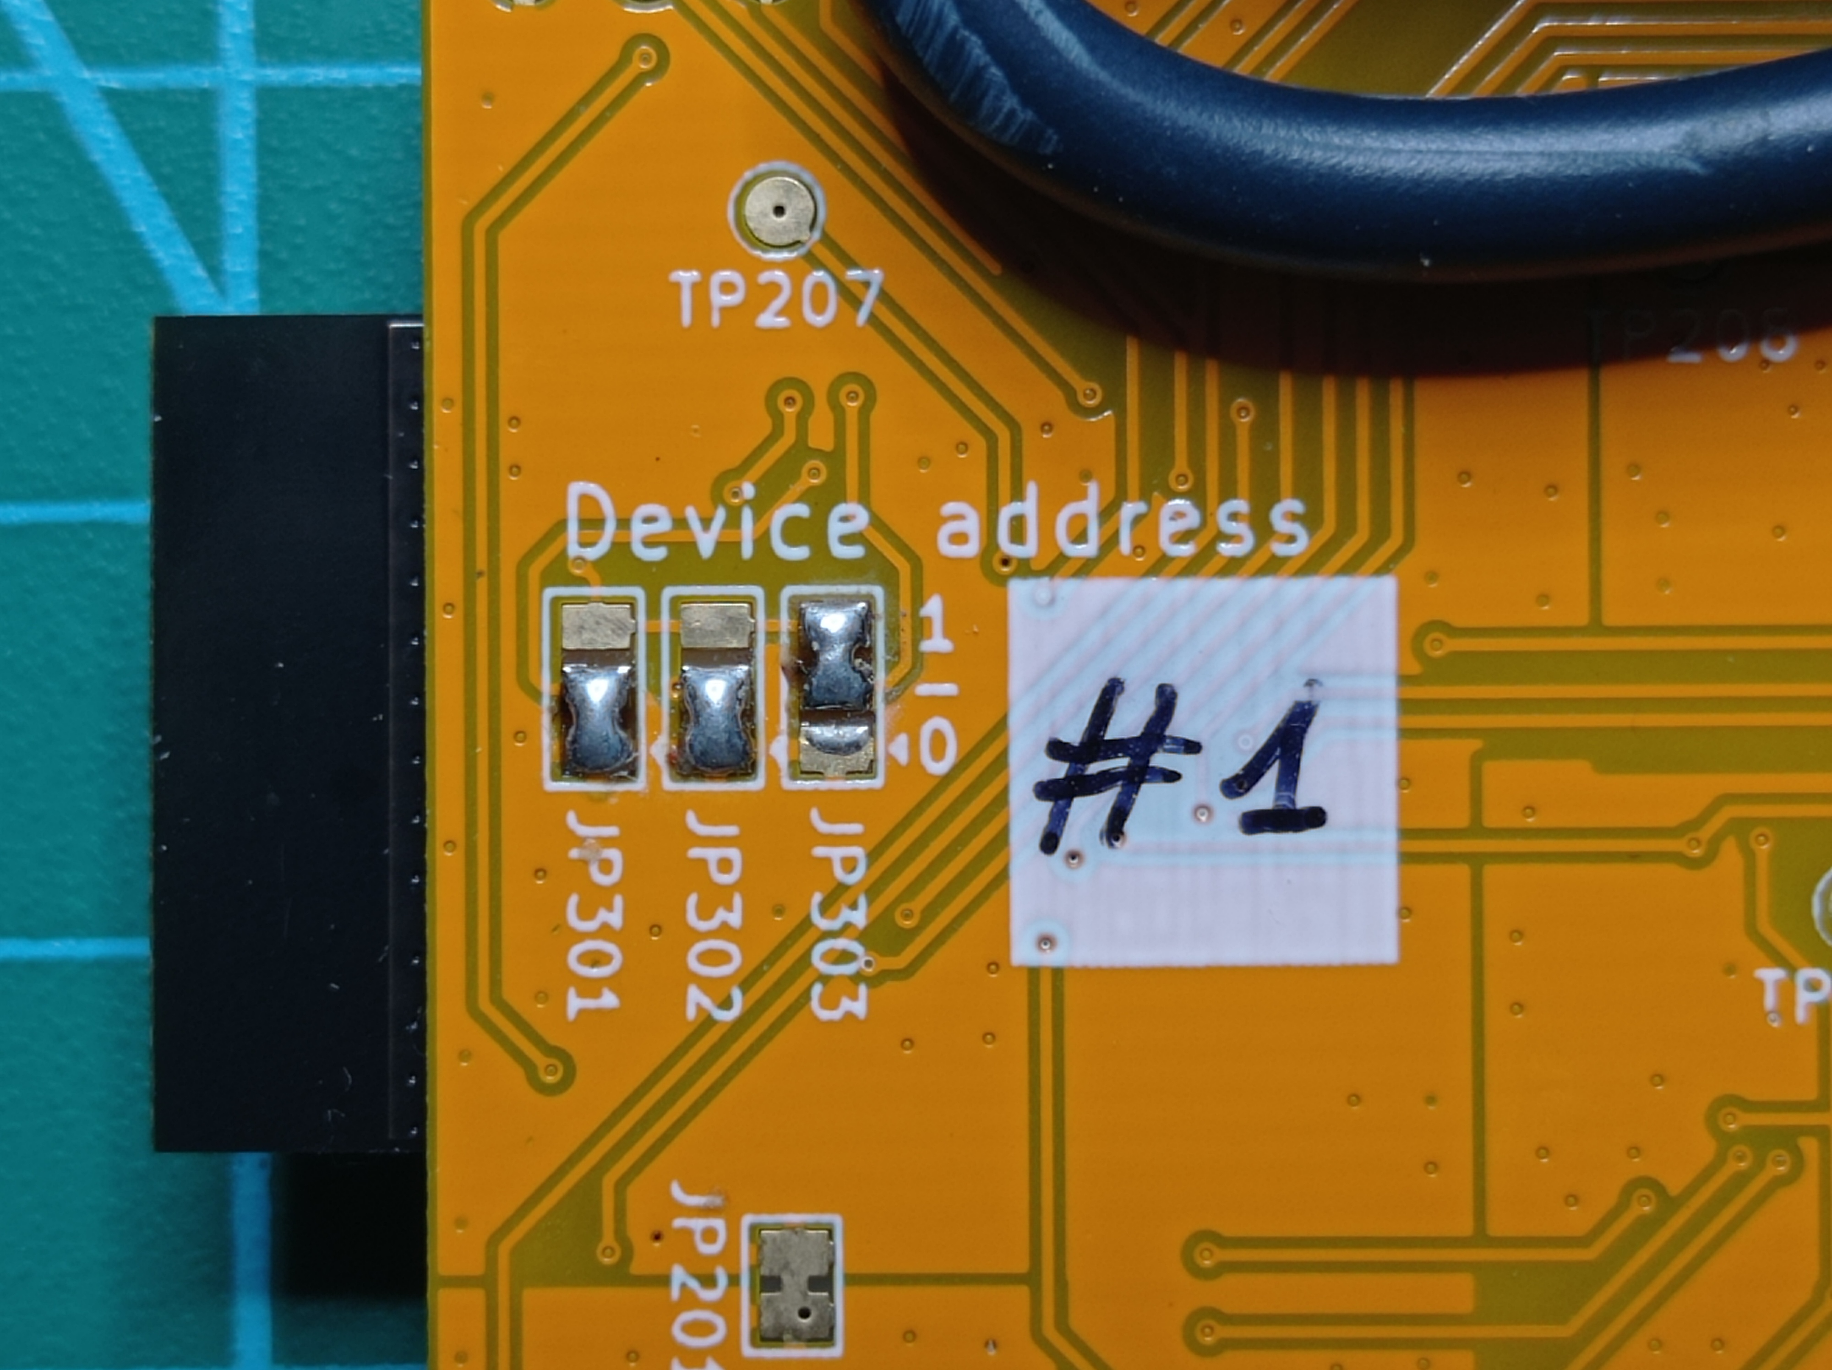
Ambas direcciones pueden ser obtenidas ejecutando el programa de test que encontrarás en el proyecto, en la carpeta fw/test.
En futuros tutoriales se explicará el enlace entre nodos #time2time para la toma de tiempos por parciales o con distinto inicio y final del recorrido.
Consideraciones y mantenimiento
Como norma general, es importante no exponer el cronómetro #time2time a temperaturas elevadas, ya que la batería Lipo podría verse dañada. Además, la carcasa está impresa en PLA, por lo que a partir de 60ºC podría empezar a deteriorarse.

